UNIVERSIDAD COOPERATIVA DE COLOMBIA
FACULTAD DE INGENIER?A
CAMPUS MONTER?A

AGROC?RDOBA

Informe y documentaci?n del proyecto
Actividad Evaluativa Momento 2 ? Desarrollo Sostenible
ODS 8: Trabajo decente y crecimiento econ?mico
Integrantes
Wilmer Caraballo Montalvo
Ayanis Sanabria Perea
Curso: Desarrollo Sostenible
Docente: Mauricio Antonio Ricardo Padilla
Monter?a, C?rdoba
2026
Documento de trabajo basado en el c?digo disponible y las im?genes compartidas del Momento 1. Completar las evidencias y pendientes se?alados antes de entregar como versi?n final.

Tabla de contenido
AGROC?RDOBA 1
Informe y documentaci?n del proyecto Actividad Evaluativa Momento 2 ? Desarrollo Sostenible 1
Tabla de contenido 1
Informe 3
1. Resumen del proyecto 3
2. Problemática y contexto 3
3. Solución propuesta 3
3.1 Estado funcional 3
4. Relación con el ODS 4
5. Tecnologías y arquitectura 4
6. Base de datos 4
7. Instalación y ejecución 4
8. Capturas de pantalla 4
9. Enlaces 5
10. Cambios frente al Momento 1 5
Texto base para documentar la evolución 7
11. Pruebas, limitaciones y trabajo pendiente 7
12. Participación del equipo 7
13. Conclusiones y referencias 7
Revisión antes de exportar a PDF 8
Documentación técnica 8
Documentación técnica de AgroCórdoba 8
1. Propósito y alcance 8
2. Arquitectura 8
Directorios y archivos relevantes 8
3. Frontend 9
4. Backend, sesión y conexión a base de datos 9
Modelos de datos 10
5. Rutas HTTP de la API 11
Autenticación y estado 11
Productos 11
Cotizaciones, favoritos y avisos 12
Perfil y administración 13
Rutas de publicación web y SEO 14
6. Validaciones y reglas de negocio observadas 14
7. Manejo de errores 15
8. Pruebas y límites 15
9. Responsable de revisión pendiente 15
Manual de instalacion y ejecucion local 16
Manual de instalación y ejecución local 16
Requisitos 16
1. Obtener el proyecto 16
2. Instalar dependencias del frontend 16
3. Preparar el backend 16
4. Configurar el entorno local 17
5. Iniciar el backend 17
6. Iniciar el frontend 17
7. Detener los servicios 17
Problemas comunes 17
Ejecución de pruebas del backend 18
Lista de verificacion 18
Lista de verificación de entregables de Momento 2 18
Próximas acciones sugeridas 21
Anexo: p?ginas compartidas del Momento 1 21
Evidencia actual del despliegue 31

Informe

1. Resumen del proyecto
Explicar brevemente la finalidad de AgroCórdoba, sus usuarios previstos y el alcance actual. Diferenciar las funciones conectadas al backend de los datos y accesos demostrativos. No afirmar que el sistema está completo si existen dependencias externas o funcionalidades pendientes.

2. Problemática y contexto
- Describir la necesidad que el equipo identificó respecto a la visibilidad comercial de productores campesinos de Córdoba.
- Incluir la fuente o evidencia que sustenta el problema: [completar con fuente verificable, fecha y referencia].
- Delimitar población, territorio y alcance del proyecto: [completar con información validada por el equipo].

3. Solución propuesta
Describir las funciones verificadas en la versión entregada: exploración de productos y municipios, registro e inicio de sesión, publicaciones y solicitudes de cotización. Señalar que el sistema no procesa pagos y que existen datos de muestra locales.

3.1 Estado funcional
Área | Estado verificado | Evidencia que se adjunta
Catálogo y datos de referencia | [completar: demo/local/backend] | [captura o prueba]
Registro e inicio de sesión | [completar tras verificar] | [captura o caso de prueba]
Publicaciones de productor | [completar tras verificar] | [captura o caso de prueba]
Solicitud y gestión de cotizaciones | [completar tras verificar] | [captura o caso de prueba]
Administración y servicios externos | [indicar configurado, incompleto o pendiente] | [captura o evidencia]

4. Relación con el ODS
- Presentar el ODS 8: Trabajo decente y crecimiento económico.
- Explicar la relación prevista entre visibilizar ofertas agrícolas y la meta del proyecto.
- Distinguir el impacto esperado de resultados medidos. No atribuir aumentos de ventas, empleo o ingresos sin datos verificables.
- [Agregar la meta específica del ODS que el equipo haya seleccionado y una fuente oficial.]

5. Tecnologías y arquitectura
Resumir el frontend React/TypeScript/Vite, el backend Flask/SQLAlchemy y la persistencia SQLite local, con soporte configurado mediante DATABASE_URL para PostgreSQL y MySQL. Incluir un diagrama de arquitectura si el equipo prepara uno.
Referencia: Anexo de documentación técnica incluido en este Word.

6. Base de datos
- Explicar las entidades y relaciones reales según el esquema.
- Insertar el diagrama entidad-relación.
- Referenciar el esquema SQL.
- Describir la base SQLite de muestra y aclarar que contiene datos sintéticos, no es respaldo de producción y no contiene usuarios con contraseñas de acceso.
- [Adjuntar imagen legible del diagrama y evidencia de apertura/consulta de la base de muestra.]
Archivos del repositorio: backend/database/schema.sql, backend/database/ERD.svg, backend/database/ERD.mmd y backend/database/agrocordoba_sample.db.

7. Instalación y ejecución
Resumir los requisitos y el procedimiento local para Windows. Referenciar el manual de instalación para los comandos completos. No insertar valores secretos ni capturas que los expongan.

8. Capturas de pantalla
Insertar capturas propias, recientes y legibles del sistema en funcionamiento. Para cada imagen, incluir título, fecha aproximada, explicación y estado de la función representada.
- Página principal: [pendiente de captura].
- Catálogo o filtro por municipio: [pendiente de captura].
- Flujo de registro/inicio de sesión: [pendiente de captura; ocultar datos personales].
- Vista de productor y publicación: [pendiente de captura].
- Flujo de cotización: [pendiente de captura].
- Evidencia de base de datos o diagrama: [pendiente de captura].
No usar estas etiquetas como si fueran capturas existentes; reemplazarlas por evidencias reales o eliminar las funciones no demostradas.

9. Enlaces
- Repositorio: https://github.com/montalvow631/agrocordoba
- Despliegue: https://agrocordoba.onrender.com/
- Evidencia de historial: [enlace a commits/PRs relacionados]
- Otras referencias consultadas: [completar]

10. Cambios frente al Momento 1
La comparación se basa en las imágenes compartidas del documento del Momento 1. Ese documento presenta la propuesta “AgroConecta ODS 8: Arquitectura de software y plataforma web modular para la visibilización y comercialización directa de la producción campesina en Colombia”. En el Momento 2 el proyecto aparece como AgroCórdoba. Las imágenes del Momento 1 muestran planteamiento del problema, justificación, objetivos, solución propuesta y diagramas conceptuales de arquitectura, flujo de datos y componentes.
Aspecto | Momento 1 (evidencia/fuente) | Momento 2 (estado y evidencia) | Cambio y justificación
Problema y alcance | Se plantea reducir intermediación, asimetrías de información y falta de canales directos para pequeños productores; el alcance se formula para Colombia. El documento afirma que intermediarios capturan entre 50 % y 70 % del precio final, pero las páginas compartidas no muestran la fuente de ese dato. | La aplicación se centra en conectar compradores con productores de Córdoba mediante catálogo, perfiles/publicaciones y solicitudes de cotización. | Se concreta el territorio y se implementa un flujo de visibilidad y contacto/cotización. Si se conserva el porcentaje 50–70 % en el informe, agregar una fuente verificable; de lo contrario, presentarlo como afirmación de la propuesta inicial, no como dato comprobado.
Nombre e identidad | La propuesta se denomina “AgroConecta ODS 8”. | El producto y repositorio actuales se llaman AgroCórdoba. | Hay un cambio de nombre entre propuesta y producto. El equipo debe confirmar y explicar el motivo real del cambio; no está documentado en la evidencia compartida.
Tecnologías y arquitectura | Los diagramas son conceptuales: mencionan cliente web/móvil, servicios y despliegue tipo AWS; el diagrama isométrico muestra Node.js/FastAPI, PostgreSQL, SQLite y S3; el diagrama de componentes menciona PostgreSQL, almacenamiento S3 y una pasarela Wompi/PSE. | El código actual usa React, TypeScript y Vite en frontend; Flask y SQLAlchemy en backend; SQLite por defecto y configuración por DATABASE_URL para PostgreSQL/MySQL. No se documenta una integración activa con AWS/S3 o Wompi/PSE en el código revisado. | La arquitectura implementada difiere de los diagramas propuestos. Explicar el motivo técnico o de alcance según la decisión real del equipo. No describir los diagramas iniciales como arquitectura desplegada.
Funciones agrícolas | Se propone catálogo geolocalizado, publicación de cosechas y un módulo de inventario/fecha estimada de recolección. | Existe catálogo y publicación de productos con ubicación, existencias, pedido mínimo, temporada de cosecha y embalaje. | Parte de la propuesta se refleja en fichas y publicaciones. No afirmar que exista planificación de ciclos agrícolas o gestión avanzada de inventario; la evidencia de código revisada muestra campos y operaciones de publicaciones.
Compra y pagos | Se propone compra directa y una pasarela para pagos móviles/transferencias mediante Wompi/PSE. | Se implementan solicitudes de cotización y gestión de estados. La aplicación informa que no procesa pagos y que comprador y productor acuerdan directamente el precio final, entrega y forma de pago. | El flujo real es de contacto/cotización, no de compra pagada dentro de la plataforma. La pasarela del Momento 1 debe presentarse como propuesta que no forma parte de la implementación actual. La razón de esta decisión debe completarla el equipo.
Trazabilidad, formalización e informes | Se proponen trazabilidad, soportes de venta, formalización, reportes financieros e informes de impacto ODS 8. | No se verificaron módulos de trazabilidad, generación de soportes de venta o reportes financieros/ODS en el código revisado. | Estas funciones quedan como propuestas no verificadas/pendientes frente al alcance implementado. No atribuir impacto económico medido sin datos.
ODS | La fundamentación relaciona la propuesta con metas 8.2, 8.3 y 8.8 y con modernización/productividad, formalización y derechos laborales. | El proyecto mantiene ODS 8 como marco y plantea visibilizar ofertas campesinas; no se aportaron mediciones de ventas, empleo, ingresos o condiciones laborales. | La relación se mantiene como propósito esperado. Las metas específicas y afirmaciones de la propuesta deben validarse con fuente oficial y separarse de resultados efectivamente medidos.

Texto base para documentar la evolución
En el Momento 1 se formuló AgroConecta ODS 8 como una plataforma modular de comercio directo campesino. La propuesta contemplaba catálogo geolocalizado, publicación de cosechas, compra directa con pagos digitales, trazabilidad, formalización y reportes, y se representó mediante diagramas conceptuales que mencionaban tecnologías e integraciones como Node.js/FastAPI, PostgreSQL, S3 y Wompi/PSE. En el Momento 2, el producto se identifica como AgroCórdoba y el código verificable implementa una aplicación React/TypeScript con backend Flask/SQLAlchemy, persistencia SQLite local y publicaciones y solicitudes de cotización. La aplicación no procesa pagos; el cierre comercial y la forma de pago se acuerdan entre comprador y productor. Por tanto, pagos digitales, trazabilidad y reportes financieros/ODS se mantienen como elementos propuestos en el Momento 1, pero no se deben presentar como implementados en la versión revisada. El equipo debe completar la justificación de los cambios de nombre, stack y alcance con las decisiones reales del proyecto; las capturas aportadas no documentan esas razones.
Nota de calidad de evidencia: las imágenes compartidas sirven como referencia del Momento 1, pero no incluyen la bibliografía ni las páginas completas del informe. Las cifras sobre intermediación y las afirmaciones de impacto deben verificarse con fuentes antes de reproducirlas como hechos. Las imágenes de arquitectura del Momento 1 son propuestas, no capturas de la aplicación actual.

11. Pruebas, limitaciones y trabajo pendiente
Registrar comandos ejecutados, fecha, resultado real y alcance de las pruebas. Listar configuraciones externas faltantes, funciones demostrativas, limitaciones de persistencia y tareas pendientes. No incluir resultados no observados.

12. Participación del equipo
Resumir aportes comprobables de cada integrante y referenciar commits, Pull Requests u otras evidencias. Para Ayanis, completar después de que revise o modifique documentación/código y publique su contribución desde su cuenta. No atribuir retrospectivamente commits existentes.

13. Conclusiones y referencias
Presentar conclusiones proporcionales a la evidencia disponible y listar fuentes del problema, ODS, tecnologías y datos usados, con sus enlaces y fecha de consulta.

Revisión antes de exportar a PDF
- Completar todos los campos entre corchetes o eliminarlos.
- Verificar enlaces y paginación.
- Incluir capturas reales y revisar que no revelen secretos ni datos personales.
- Contrastar afirmaciones con el código y el estado del despliegue.
- Completar las razones reales de los cambios frente al Momento 1; las diferencias observables ya están resumidas en la sección 10.
- Exportar a PDF y abrir el archivo para verificar legibilidad e integridad.

Documentación técnica

Documentación técnica de AgroCórdoba
Estado: borrador técnico preparado a partir del código del repositorio. La revisión de contenido y la validación como aporte de Ayanis Sanabria están pendientes; no se atribuye esta versión a su cuenta ni a su autoría. Para que el historial de Git evidencie su trabajo, Ayanis debe revisar y modificar este documento y registrar esos cambios con su propia cuenta de GitHub.

1. Propósito y alcance
AgroCórdoba es una aplicación web para explorar productos agrícolas de Córdoba y conectar compradores con productores. La aplicación incluye una interfaz React, un backend Flask, persistencia mediante SQLAlchemy y una base SQLite predeterminada para desarrollo.
Esta documentación describe la implementación observada en el repositorio. No implica que el producto esté completo ni que los servicios externos estén configurados. Los datos iniciales y las cuentas de demostración del frontend no son registros reales del backend.

2. Arquitectura
Navegador
└── Frontend React + TypeScript (Vite, puerto 3000 en desarrollo)
├── Estado de demostración y preferencias en localStorage
└── Solicitudes JSON con cookies de sesión
└── Backend Flask (puerto 5000 en desarrollo)
└── Flask-SQLAlchemy / SQLAlchemy
└── SQLite local predeterminada
PostgreSQL o MySQL mediante DATABASE_URL
En desarrollo, vite.config.ts reenvía /api y /auth a Flask. En el contenedor de despliegue, Dockerfile compila el frontend y Gunicorn ejecuta Flask; Flask también sirve los archivos compilados y las rutas de la aplicación.

Directorios y archivos relevantes
Ruta | Responsabilidad
src/App.tsx | Estado de la interfaz, coordinación de solicitudes a la API, vistas y datos de demostración.
src/components/ | Componentes de interfaz, entre ellos autenticación, administración, configuración y catálogo.
src/pages/ | Paneles de comprador y productor.
src/data/ | Datos locales iniciales de municipios y productos.
src/types.ts | Tipos TypeScript del dominio del frontend.
backend/app.py | Aplicación Flask, modelos SQLAlchemy, validaciones y rutas HTTP.
backend/database/ | Esquema SQL, diagrama entidad-relación y base de muestra.
backend/tests/ | Pruebas de API y utilidades de prueba.

3. Frontend
El frontend está implementado en React 19 y TypeScript, con Vite, Tailwind CSS y Leaflet/React Leaflet. La navegación se coordina en src/App.tsx; los paneles de comprador, productor y administrador se cargan bajo demanda.
Las solicitudes de la API incluyen credenciales de sesión (credentials: 'include'). El helper de App.tsx convierte respuestas HTTP no exitosas en errores usando el campo JSON error cuando está presente.
La interfaz también conserva información local, por ejemplo preferencias y datos de demostración, en localStorage. Por ello, no todo dato que aparece en la interfaz necesariamente proviene de la base de datos. El estado de autenticación de una cuenta conectada al backend se valida mediante la sesión Flask.

4. Backend, sesión y conexión a base de datos
El backend está en backend/app.py y usa Flask con Flask-SQLAlchemy. La configuración lee variables de entorno mediante python-dotenv:
- FLASK_SECRET_KEY es obligatoria para crear la aplicación.
- DATABASE_URL configura la base; su valor predeterminado es sqlite:///agrocordoba.db.
- Las variables para OAuth, correo, cookies y el directorio compilado del frontend son opcionales según el uso.
La sesión de usuario se conserva con la sesión firmada de Flask y cookie HttpOnly, SameSite=Lax; COOKIE_SECURE permite exigir Secure en HTTPS. La API obtiene la cuenta actual desde session["user_id"].
Las tablas se crean al iniciar mediante db.create_all(). El código también incluye funciones de migración para columnas antiguas y datos JSON heredados. No se observa el uso de Alembic/Flask-Migrate en la configuración actual. Para revisar el esquema y el diagrama, consulta backend/database/schema.sql, backend/database/ERD.svg y backend/database/ERD.mmd.

Modelos de datos
Modelo / tabla | Propósito y relaciones principales
User / user | Cuenta, identidad de acceso, rol, perfil, datos de productor/comprador y estado. Correo e identificador OAuth tienen índices únicos.
ProducerProduct / producer_product | Productos que declara ofrecer un productor; FK a user. Un nombre no se repite por usuario.
AccountSettings / account_settings | Preferencias de notificación de la cuenta; FK única a user.
SettingsVerification / settings_verification | Hash del código y cambios de cuenta pendientes; FK única a user.
PasswordResetVerification / password_reset_verification | Hash, vencimiento, hora de envío e intentos de recuperación; FK única a user.
ProductListing / product_listing | Publicación agrícola, precio, inventario, ubicación y productor propietario; FK a user.
ProductCertification / product_certification | Certificaciones de la publicación; FK a product_listing, sin nombres repetidos por publicación.
QuotationRecord / quotation_record | Cotización con FK al cliente y al productor. Conserva una instantánea de datos y precios; product_listing_id puede quedar nulo al eliminar la publicación.
Favorite / favorite | Producto guardado por un comprador; FK a user y restricción única por usuario/producto.
ReadNotification / read_notification | Cotización marcada como leída; FK al usuario y a la cotización, única por usuario/cotización.

5. Rutas HTTP de la API
Las rutas de abajo corresponden a los decoradores presentes en backend/app.py. Las rutas protegidas usan la sesión de Flask. Los códigos descritos son los que se generan explícitamente en las validaciones de las rutas; un fallo de infraestructura no debe interpretarse como una respuesta de éxito.

Autenticación y estado
Método y ruta | Acceso | Descripción
POST /api/auth/register | Público | Registra comprador o productor. El productor queda pendiente de aprobación.
POST /api/auth/login | Público | Inicia sesión con correo y contraseña local.
GET /api/auth/me | Sesión | Devuelve la cuenta de la sesión actual.
POST /api/auth/logout | Sesión | Limpia la sesión actual.
GET /auth/google | Público; OAuth configurado | Inicia el flujo OAuth. Si faltan credenciales, redirige con estado de configuración.
GET /auth/google/callback | Retorno OAuth | Procesa el retorno del proveedor y crea o actualiza la asociación de cuenta.
GET /api/health | Público | Devuelve el estado HTTP de la aplicación; no es una prueba completa de disponibilidad de servicios externos.

Productos
Método y ruta | Acceso | Descripción
GET /api/products | Público | Lista publicaciones de productores activos.
POST /api/products | Productor activo | Crea una publicación propia.
PUT /api/products/<product_id> | Productor propietario o administrador | Actualiza una publicación.
DELETE /api/products/<product_id> | Productor propietario o administrador | Elimina una publicación; las cotizaciones conservan su instantánea y se desvinculan de la publicación viva.
POST /api/admin/products | Administrador | Crea una publicación para un productor activo indicado.

Cotizaciones, favoritos y avisos
Método y ruta | Acceso | Descripción
GET /api/quotations | Sesión | Comprador ve sus cotizaciones, productor activo las recibidas y administrador la lista completa.
POST /api/quotations | Comprador | Crea una solicitud de cotización para una publicación real del backend.
PATCH /api/quotations/<quotation_id> | Productor propietario y activo | Cambia el estado de una cotización.
GET /api/favorites | Comprador | Consulta sus identificadores de productos favoritos.
PUT /api/favorites | Comprador | Reemplaza su lista de favoritos.
GET /api/notifications/read | Comprador | Consulta identificadores de cotizaciones marcadas como leídas.
PUT /api/notifications/read | Comprador | Marca como leídas cotizaciones propias incluidas en la solicitud.

Perfil y administración
Método y ruta | Acceso | Descripción
GET /api/account/settings | Sesión | Consulta teléfono y preferencias de notificación.
PATCH /api/account/profile | Sesión | Actualiza campos de perfil permitidos según el rol.
POST /api/account/settings/request-code | Sesión; correo configurado | Solicita un código para confirmar cambios de cuenta.
POST /api/account/settings/verify-code | Sesión | Verifica el código y aplica los cambios pendientes.
POST /api/auth/password/request-code | Público; correo configurado | Solicita un código para recuperar contraseña.
POST /api/auth/password/verify-code | Público | Verifica el código y cambia la contraseña.
GET /api/admin/users | Administrador | Lista cuentas no administrativas.
PATCH /api/admin/users/<user_id>/status | Administrador | Cambia el estado de una cuenta no administrativa.
PATCH /api/admin/users/<user_id> | Administrador | Edita datos permitidos de comprador o productor.
DELETE /api/admin/users/<user_id> | Administrador | Elimina una cuenta no administrativa y registros relacionados tratados por la ruta.

Rutas de publicación web y SEO
Método y ruta | Descripción
GET /producto/<slug>/<product_id> | Sirve el frontend con metadatos y datos estructurados de una publicación activa, cuando existe.
GET /sitemap.xml | Genera el sitemap de la página inicial y publicaciones activas.
GET / y GET /<path> | Sirven el frontend compilado y sus rutas cliente.

6. Validaciones y reglas de negocio observadas
- Registro: normaliza el correo, limita nombre a 160 caracteres, valida formato básico del correo, exige contraseña de al menos 8 caracteres y roles cliente o productor. Un registro de productor exige finca, asociación y una lista no vacía de productos. Correo duplicado produce 409.
- Publicación de productos: exige categoría de un conjunto permitido, nombre, límites de longitud, valores numéricos válidos, coordenadas dentro de rangos geográficos y precio, inventario mínimo y pedido mínimo mayores que cero. Acepta hasta 20 certificaciones de hasta 100 caracteres cada una.
- Autorización de publicaciones: solo productores activos pueden crear o gestionar sus propias publicaciones; el administrador puede gestionar publicaciones y asignarlas a un productor activo.
- Cotizaciones: solo compradores pueden crear solicitudes para productos guardados en el backend. Cantidad debe respetar pedido mínimo e inventario; transporte no puede ser negativo y está limitado a 100 millones COP; el destino debe pertenecer a la lista aceptada. La nota se limita a 1000 caracteres. El descuento se calcula según los umbrales implementados en el endpoint.
- Estados de cotización: la ruta de productor acepta Pendiente, Cotizado, Contactado WhatsApp y Cerrado, y el productor debe ser el propietario.
- Perfil: solo permite campos definidos por la ruta; limita longitudes y valida imágenes de datos como JPG, PNG o WebP, hasta 1 MB decodificado. Las URLs de imagen deben usar HTTPS.
- Códigos de verificación: tienen vencimiento de 10 minutos, máximo de cinco intentos y las solicitudes tienen espera de 60 segundos antes de solicitar otro código.
- Favoritos/avisos: la lista de favoritos está limitada a 500 elementos; las notificaciones se filtran para aceptar solo cotizaciones que pertenecen al comprador.
La interfaz implementa validaciones complementarias, pero la validación del backend es la que protege las operaciones persistidas.

7. Manejo de errores
- Los errores de validación y autorización de la API se devuelven normalmente como JSON con una clave error y el código HTTP correspondiente (400, 401, 403, 404, 409, 429 o 503, según la operación).
- El frontend presenta el mensaje del backend cuando está disponible; ante una respuesta HTTP no exitosa, su helper lanza un error para que lo gestione el componente llamador.
- Los errores de entrega de correo para verificación se registran con app.logger.exception(...) y se responden con 503; el envío depende de Resend o SMTP configurado.
- El registro controla conflictos de integridad de base de datos, hace rollback y devuelve conflicto si el correo ya existe; otros errores de integridad se vuelven a lanzar.
- No se observa un manejador global uniforme para todas las excepciones. No debe asumirse que cualquier error inesperado se transforme al mismo JSON.
- Algunas operaciones de interfaz usan console.error o notificaciones locales; otras acciones propagan el error para su tratamiento por el panel.

8. Pruebas y límites
El backend incluye pruebas en backend/tests/test_api.py. El fixture de backend/tests/conftest.py configura SQLite en memoria, recrea las tablas para cada prueba y utiliza una clave marcada como exclusiva de pruebas. El repositorio también documenta la ejecución con:
cd backend
.\.venv\Scripts\python.exe -m pytest -q -p no:cacheprovider
La existencia de pruebas no demuestra por sí misma que hayan pasado en esta revisión; registra el resultado solo después de ejecutar el comando en el entorno del proyecto.
Aspectos que deben tenerse presentes al presentar el sistema:
- Los productos y algunas cuentas del frontend son datos de demostración/locales; no equivalen a publicaciones reales persistidas.
- Correo y Google OAuth dependen de variables y credenciales externas que no se incluyen en Git.
- No se identificó una pasarela de pagos en la implementación revisada.
- El backend crea tablas y contiene migraciones manuales para compatibilidad; no se identificó un sistema formal de migraciones versionadas.
- La configuración SQLite de un despliegue en almacenamiento efímero no ofrece persistencia garantizada.

9. Responsable de revisión pendiente
Aporte asignado para evidencia de colaboración: Ayanis Sanabria debe revisar esta documentación frente al código, corregir o ampliar el contenido según su revisión y registrar esos cambios en GitHub desde su propia cuenta. La asignación no significa que la revisión ya se haya realizado ni que esta versión del documento sea de su autoría.

Manual de instalacion y ejecucion local

Manual de instalación y ejecución local
Este manual describe cómo ejecutar AgroCórdoba en Windows desde una copia limpia del repositorio. Los pasos inician el frontend y el backend en procesos separados.

Requisitos
- Windows 10 u 11.
- Node.js 20 o superior y npm.
- Python 3.13 disponible mediante el lanzador py.
- Git, si se va a clonar el repositorio.

1. Obtener el proyecto
Clona el repositorio y abre PowerShell en la carpeta raíz:
git clone https://github.com/montalvow631/agrocordoba.git
cd agrocordoba
Si ya tienes una copia local, abre PowerShell en esa carpeta.

2. Instalar dependencias del frontend
Desde la raíz del proyecto:
npm install

3. Preparar el backend
Abre una segunda terminal de PowerShell y ejecuta:
cd backend
py -3.13 -m venv .venv
.\.venv\Scripts\Activate.ps1
py -m pip install -r requirements.txt
if (-not (Test-Path .env)) { Copy-Item .env.example .env }
Si PowerShell bloquea la activación del entorno virtual, permite scripts solo en la terminal actual y vuelve a activarlo:
Set-ExecutionPolicy -Scope Process -ExecutionPolicy Bypass
.\.venv\Scripts\Activate.ps1
No es necesario cambiar la política de ejecución de forma permanente.

4. Configurar el entorno local
Edita backend/.env y asigna un secreto privado a FLASK_SECRET_KEY. Puedes generar uno sin instalar paquetes adicionales:
py -c "import secrets; print(secrets.token_hex(32))"
Copia el resultado en FLASK_SECRET_KEY dentro de backend/.env. No compartas ni publiques ese valor. La aplicación usa SQLite local si DATABASE_URL no está definida. Google OAuth y el envío de correo son opcionales y requieren credenciales de sus proveedores; no son necesarios para arrancar el flujo local básico.
Consulta backend/.env.example para conocer los nombres de las variables disponibles. No sobrescribas un .env que ya exista.

5. Iniciar el backend
Desde la terminal que está en backend y tiene activo .venv:
flask --app app run --debug --port 5000
Deja esa terminal abierta. El backend queda disponible en http://localhost:5000. Al iniciar, el código crea las tablas necesarias si no existen. La base SQLite local pertenece al entorno de desarrollo y no debe confundirse con la base de muestra o con un respaldo de producción.

6. Iniciar el frontend
En una terminal situada en la raíz del repositorio:
npm run dev
Deja abierta esa terminal y visita http://localhost:3000. Vite reenvía las solicitudes /api y /auth al backend local del puerto 5000.

7. Detener los servicios
En cada terminal, presiona Ctrl+C. Para salir del entorno virtual de Python, ejecuta deactivate.

Problemas comunes
- py -3.13 no encuentra Python: instala Python 3.13 y verifica que el lanzador de Windows lo reconozca.
- Error por FLASK_SECRET_KEY: confirma que backend/.env existe y que contiene un valor local privado en esa variable.
- No responde /api: verifica que Flask siga ejecutándose en el puerto 5000 y Vite en el puerto 3000.
- Puerto ocupado: cierra el proceso que ya lo usa o cambia el puerto y actualiza también la configuración del proxy en vite.config.ts.
- Google o correo no están disponibles: esos servicios requieren credenciales válidas y configuración externa. El arranque local básico no los configura automáticamente.
- No aparecen publicaciones persistidas: los productos de referencia del frontend son datos de demostración; las publicaciones creadas en el backend se consultan desde /api/products.

Ejecución de pruebas del backend
Con el entorno virtual activado, desde backend:
python -m pytest -q -p no:cacheprovider
Este comando indica cómo ejecutar las pruebas; no constituye por sí mismo evidencia de que se hayan ejecutado o aprobado.

Lista de verificacion

Lista de verificación de entregables de Momento 2
Alcance de esta lista: elaborada con los requisitos compartidos por el equipo en la conversación, no con el documento oficial de la guía, que no está disponible en el repositorio. Compararla con la guía antes de entregar.
Estados: Listo = existe evidencia revisada; Parcial = hay trabajo, pero falta evidencia o publicación; Pendiente = falta preparar o validar.
Requisito | Estado | Evidencia actual | Falta para cerrar
README con nombre del proyecto | Listo | README.md local y publicado. | Ninguna para el alcance compartido.
README con ODS, descripción e integrantes | Listo | README.md: ODS 8, descripción y nombres Wilmer Caraballo y Ayanis Sanabria. | Revisar que los datos de portada coincidan con la información institucional real.
README con tecnologías y guía de instalación local | Listo | Secciones de tecnologías, requisitos y ejecución local en README.md. | Validación práctica en otra máquina, si la guía la exige.
README con variables y enlace al despliegue | Listo | Variables documentadas y enlace a https://agrocordoba.onrender.com/. | Ninguna para el alcance compartido.
.env.example con nombres, sin secretos reales | Listo | backend/.env.example tiene variables sin valores asignados. | Si se agregan variables al código, sincronizar el ejemplo.
.gitignore protege archivos de entorno | Listo | .gitignore ignora .env y variantes, con excepción para .env.example. La comprobación local confirmó estas reglas. | Antes de cada push, revisar que no se haya seguido un .env real previamente.
Commits con mensajes descriptivos | Parcial | El historial de main tiene varios mensajes descriptivos. | El historial revisado atribuye los commits a montalvow631; todavía falta evidencia de contribución publicada desde la cuenta de Ayanis.
Esquema SQL de tablas reales | Listo | backend/database/schema.sql está generado a partir de modelos SQLAlchemy y publicado en el repositorio. | Ninguna para el alcance compartido; mantenerlo sincronizado si cambian los modelos.
Base de datos de ejemplo | Listo | backend/database/agrocordoba_sample.db y su generador están publicados; los registros del generador son sintéticos. | Al presentarla, aclarar que no es un respaldo de producción ni contiene usuarios con contraseñas de acceso.
Diagrama entidad-relación | Listo | backend/database/ERD.svg y ERD.mmd están publicados. | Ninguna para el alcance compartido; cotejarlo con futuros cambios de esquema.
Documentación técnica (frontend, backend, rutas, modelos, validaciones, errores y conexión) | Parcial | Anexo de documentación técnica incluido en este Word está publicada como borrador basado en el código. | Revisión técnica por el equipo; Ayanis debe hacer una contribución genuina y publicarla con su cuenta para evidenciar su participación.
Manual de instalación y ejecución local | Listo como borrador | Anexo de instalación incluido en este Word documenta Windows, frontend y backend. | Probarlo desde una copia limpia y registrar cualquier error encontrado.
Estructura del informe final en PDF | Listo como plantilla | sección del informe incluida en este Word. | Completar campos y evidencias y exportar/revisar el PDF final. El PDF aún no está preparado.
Portada, tabla de contenido, descripción, ODS y tecnologías | Parcial | La plantilla incluye esas secciones y se completó con facultad, campus, asignatura, docente, integrantes y año según las imágenes del Momento 1. | Verificar que los datos académicos sigan siendo los correctos para Momento 2; agregar referencias oficiales del ODS.
Capturas de pantalla | Pendiente | La plantilla enumera las capturas necesarias; no hay capturas de evidencia insertadas en el informe. | Capturar el sistema en ejecución y ocultar cualquier dato personal o secreto.
Enlaces al repositorio y despliegue en el informe | Listo como plantilla | La plantilla contiene los enlaces al repositorio y Render. | Verificar que ambos estén accesibles al preparar el PDF.
Base de datos incluida en el informe | Parcial | Los artefactos están publicados y la plantilla tiene una sección para describirlos. | Insertar la explicación y evidencia visual en el PDF final.
Comparación y justificación de cambios respecto a Momento 1 | Parcial | Se compartieron imágenes del Momento 1 y la plantilla resume diferencias de nombre, alcance funcional y arquitectura, separando propuesta de implementación actual. | El equipo debe explicar las razones reales de los cambios de nombre, stack y alcance. Verificar con las páginas completas y fuentes originales las afirmaciones del Momento 1, incluido el porcentaje de intermediación.
Correspondencia con todos los requisitos de la guía oficial | Pendiente de cotejo | La guía oficial no se encontró en el repositorio ni fue compartida en los archivos revisados. | Comparar esta lista con el documento oficial y añadir cualquier requisito que falte.
Pruebas ejecutadas y resultados reportados | Pendiente de evidencia | Hay pruebas de backend en backend/tests/; no se afirma aquí que se hayan ejecutado. | Ejecutar las pruebas pertinentes y registrar resultado, comando y fecha.

Próximas acciones sugeridas
- Ayanis revisa Anexo de documentación técnica incluido en este Word, corrige o amplía lo que verifique y publica ese aporte desde su cuenta de GitHub.
- El equipo valida el manual desde una instalación limpia y ejecuta las pruebas que se vayan a reportar.
- Revisar los artefactos publicados en backend/database/, asegurando que sigan siendo sintéticos y coherentes con los modelos.
- Completar la guía oficial y explicar las razones reales de los cambios respecto al Momento 1 usando las diferencias documentadas en la plantilla.
- Tomar capturas reales, completar la plantilla del informe, exportar el PDF y revisar el archivo final.

Anexo: p?ginas compartidas del Momento 1
Las p?ginas siguientes se incluyen como evidencia visual de la propuesta inicial y no como capturas del sistema actual.

Momento 1 — evidencia visual, página 1
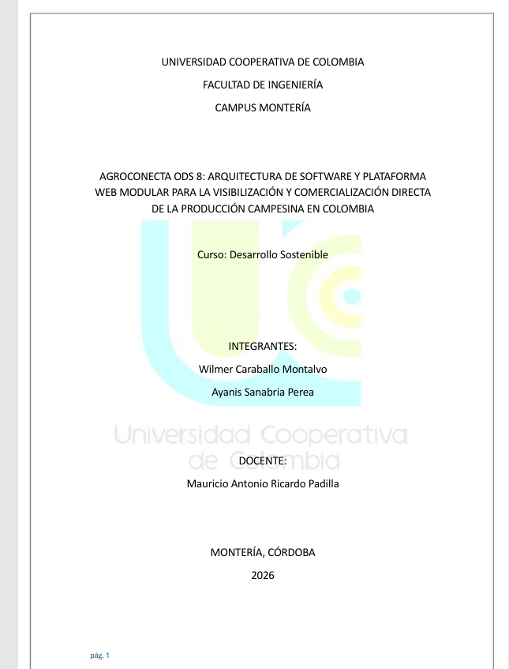

Momento 1 — evidencia visual, página 2
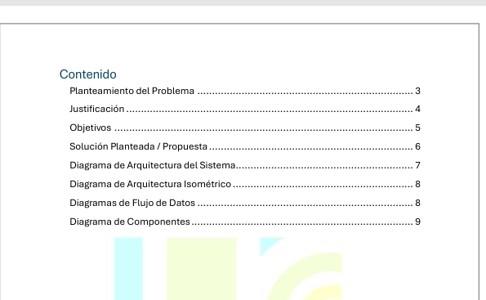

Momento 1 — evidencia visual, página 3
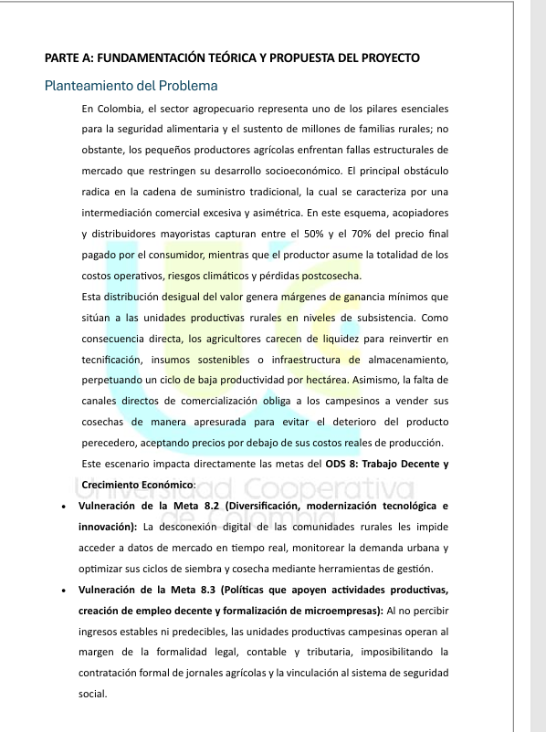

Momento 1 — evidencia visual, página 4
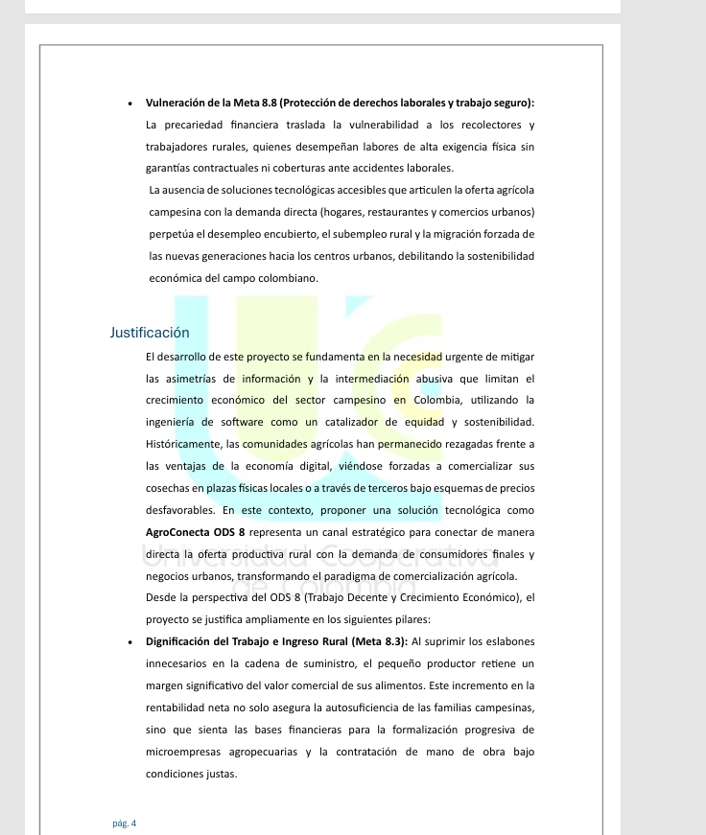

Momento 1 — evidencia visual, página 5
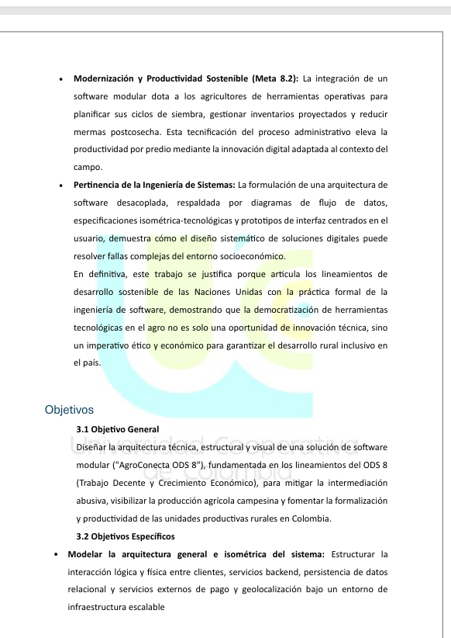

Momento 1 — evidencia visual, página 6
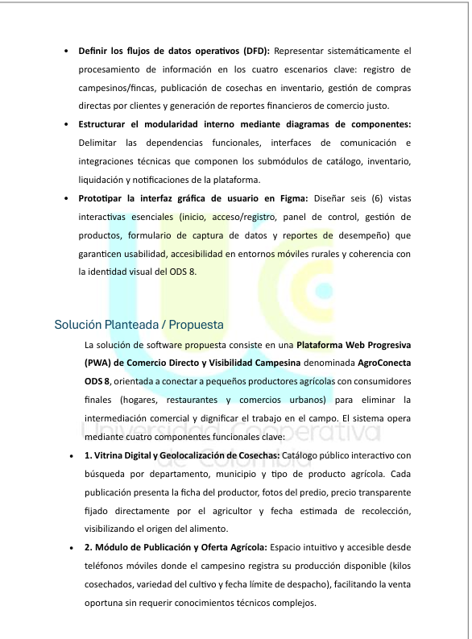

Momento 1 — evidencia visual, página 7
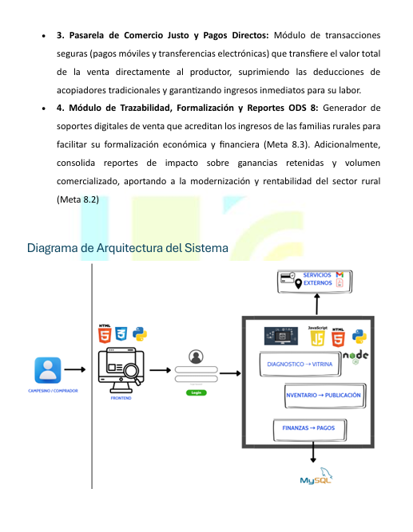

Momento 1 — evidencia visual, página 8
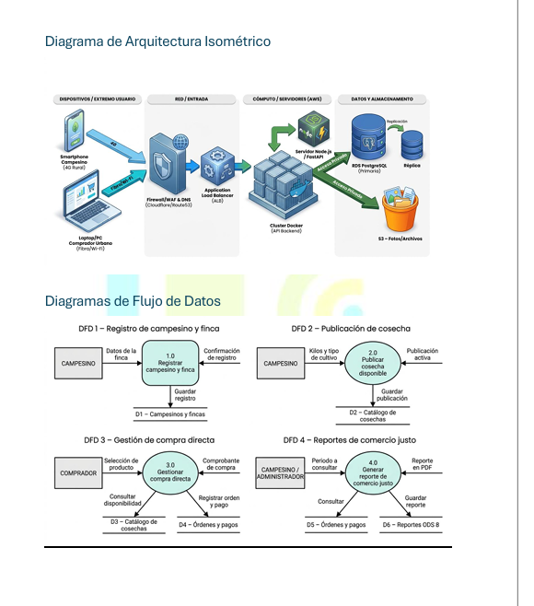

Momento 1 — evidencia visual, página 9
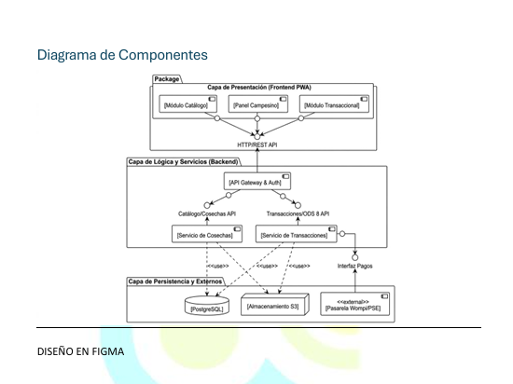

Evidencia actual del despliegue
Capturas obtenidas de https://agrocordoba.onrender.com/ el 14 de octubre de 2026. Reflejan el estado visible del sitio en ese momento; no sustituyen pruebas funcionales ni evidencia de operaciones internas.

Vista principal del sitio público
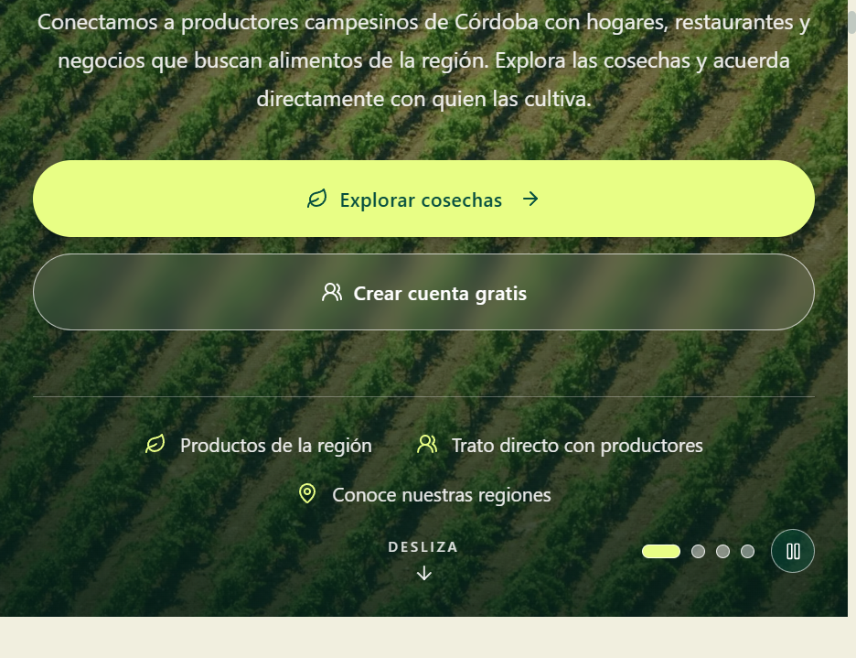
Sección de exploración de la solución
